الاختيار الاستراتيجي (1)
نموذج جماعه بوسطن الاستشارية
مصفوفة جماعة شل
مصفوفة جنرال ليكتريك
المعايير الواجب مراعاتها لنجاح الاختيار الاستراتيجي
نموذج جماعة بوسطن
متغيرات نموذج جماعة بوسطن :
- المتغير الأول : المركز التنافسي للشركة أو حصتها في السوق
- المتغير الثاني : معدل نمو النشاط في الصناعة

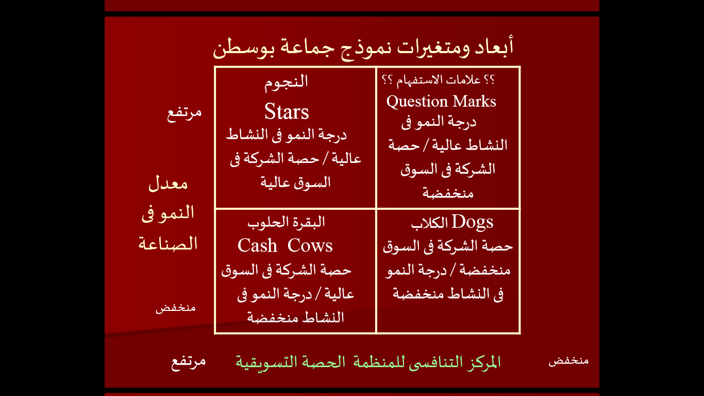

المربع الأول: النجوم درجه النمو النشاط عالية /
حصة الشركة في السوق عالية:
أهم مميزات هذا المربع:
- تتمتع المنتجات في هذه الحالة بدرجة عالية من القبول في السوق.
- تزداد المبيعات من المنتجات بصورة مستمرة.
- من المتوقع زيادة الأرباح بدرجة كبيرة.
- تتسم المنظمات التي تحظى بالوجود في هذا المربع بمكانة وسمعه طيبة.
إذا ما هي الاستراتيجية المناسبة للمنظمة في هذا الموقف؟
يجب أن تعمل المنظمة في مثل هذه الظروف على إتباع استراتيجية النمو والتوسع فيجب ان يكون هناك مزيد من الاستثمارات فالإنفاق على البحوث والتطوير واستمرار الإعلان والتوسع في التوزيع ومحاولات تخفيض التكاليف. وغيرها من المجالات كلها أمور يجب الا تغفل عنها قيادات المنظمة.
المربع الثاني: البقرة الحلوب حصة الشركة في السوق عالية / درجة النمو في النشاط منخفضة:
ومن اهم مميزات هذا المربع:
- كبر حجم التدفق النقدي واستمراره.
- غالبا ما تجتمع الظروف للوصول إلى هذه الحالة عندما تصل المنتجات لمرحلة النضوج من دورة حياة المنتج.
- لا ترتبط الربحية باستمرار قيادة السوق فقط بل يجب ان يستمر التدفق النقدي ايجابي وبقوة.
إذا ما هي الاستراتيجية المناسبة للمنظمة في مثل هذه الظروف؟
إتباع استراتيجية التنويع المرتبط وغير المرتبط ... أو البحث عن الاستراتيجية المناسبة لها من بين استراتيجيات النمو والتوسع الأخرى.
المربع الثالث: علامات الاستفهام درجة النمو في النشاط عالية / حصة الشركة في الشركة منخفضة:
أهم مميزات هذا المربع:
- انخفاض مبيعات المنظمة مقارنة بغيرها من المنظمات في نفس النشاط.
- تناقص الأرباح نتيجة انخفاض المبيعات.
- إقبال العملاء على منتجات المنافسين بصورة أفضل من اقبالهم على منتجات المنظمة.
- عدم استقرار سمعة ومكانة المنظمة في السوق.
إذا ما هي الاستراتيجية المناسبة للمنظمة في مثل هذه الظروف؟
إتباع استراتيجية التركيز بما يساعدها على تخطى موقف الانخفاض في حصتها ومحاولة الاستفادة من معدل النمو في النشاط بالسوق كما يمكنها إتباع أي من استراتيجيات النمو، والتوسع وأخير فقد لا تتيح لها إمكاناتها إلا إتباع استراتيجية الانكماش.
المربع الرابع: الكلاب حصة الشركة في السوق منخفضة / درجة النمو في النشاط منخفضة:
ان أهم مميزات هذا المربع:
- انخفاض المبيعات إلى أقل قدر ممكن.
- تناقص الأرباح بل قد تحقق المنظمة بعض الخسائر.
- عدم الإقبال على المنتجات محل التعامل في السوق بصفة عامة.
- تقادم المنتجات وعدم تحقيقها للمنافع المرجوة منها.
إذا ما هي الاستراتيجية المناسبة في مثل هذه الظروف؟
إن المنظمة في مثل هذه الظروف عادة تلجأ إلى إتباع، استراتيجية الانكماش بأي من أشكالها المتعددة
فقد تلجأ الشركة إلى الاستسلام لشركة أخرى رائدة في مجالها وقد تتحول الشركة الى نشاط اخر تاركة هذا المجال برمتة وقد تجد الشركة أن استراتيجية التصفية وبيع الأصول أفضل لها من الاستمرار في السوق.
العلاقة بين نموذج جماعة بوسطن ودورة حياة المنتج:
إن المتفحص لنموذج جماعة بوسطن ليجد تدرجا منطقيا فيما يتعلق بمنتجات الشركة هذا التدرج ناجم عن دورة حياة المنتج فالبداية الطبيعية للمنتج تكون في المربع الثالث ثم ينتقل إلى المربع، الأول ثم ينتقل بعد ذلك الى المربع الثاني ثم أخيرا المربع الرابع الذي يرتبط بالتحذيرات ويحمل معه الضوء الأحمر الذي يشير إلى علامة الخطر.
وبناء على ما سبق نلاحظ أن هناك علاقة وثيقة بين نموذج جماعة بوسطن ومراحل دورة حياة المنتج. ويوضح ذلك الشكل

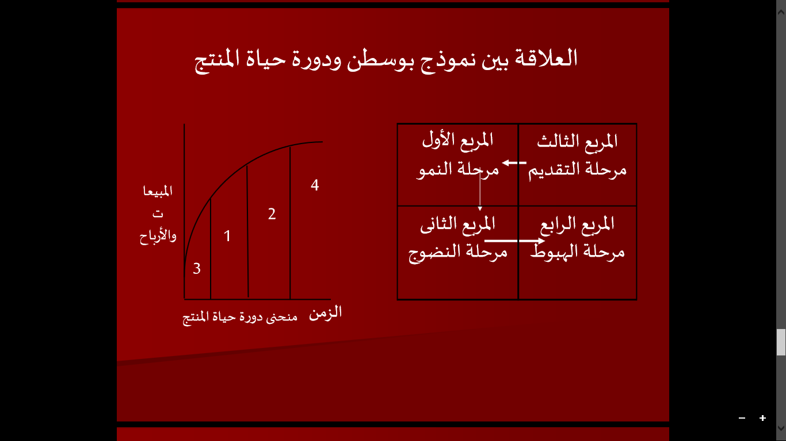
خطوات تطبيق نموذج جماعة بوسطن:
- تحديد القطاعات السوقية التي تعمل بها المنظمة لتسويق منتجاتها.
- تحديد خصائص المصفوفة بالنسبة لكل قطاع سوقي:
- معدل النمو في السوق
- الحصة السوقية للمنظمة في كل قطاع من القطاعات.
ج-تحديد موقع كل قطاع سوقي على المصفوفة.
د-اختيار الاستراتيجية الملائمة.
معوقات تطبيق نموذج جماعة بوسطن:
- استخدام أسلوب بسيط جدا للتعامل مع مواقف معقدة جدا.
- الإيجاز والأحكام الظاهرى مع أن الأمر يتطلب دراسة:
- درجة التأكد الخاصة بالتدهور من وجهة نظر المنافسين.
- شكل ومعدل التدهور.
- هيكل الطلب في السوق.
- مواقف الخروج من السوق بالنسبة لكل الشركات.
ج -تقوم المصفوفة على افتراضين أساسيين هما النموذج التقليدي لدورة حياة المنتج والعوائد التي تتحقق للمنظمة من الحصة التسويقية وفى حالة عدم تحقيق هذين الافتراضين تكون نتائج، المصفوفة غير صحيحة نسبيا.
د -التركيز الكبير على أهمية الحصة السوقية والعوامل المرتبطة بها في تحديد الاستراتيجية الملائمة. في حين أنه قد دلت بعض التجارب أن هناك شركات ذات حصة تسويقية منخفضة استطاعت أن تحقق أرباح من خلال اتباع الاتي:
- تحديد القطاعات السوقية المهملة من جانب المنافسين.
- الاستخدام الفعال لعمليات تطوير بحوث السوق.
- تجنب الاعتماد على سياسات التنويع التي يتبعها كبار المنافسين .

تلخيص : soonah

